Sistemas de transmisión
de fuerzas y trenes de rodaje
(9788497328265)
Ediciones Paraninfo

Fe de erratas

Página 209

Se corrige errata en leyenda de figura.

p
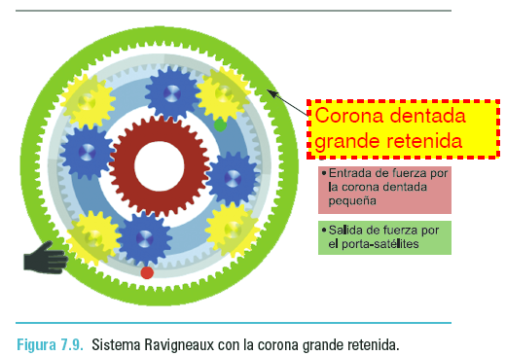

Página 210

Se corrige errata en leyenda de figura.

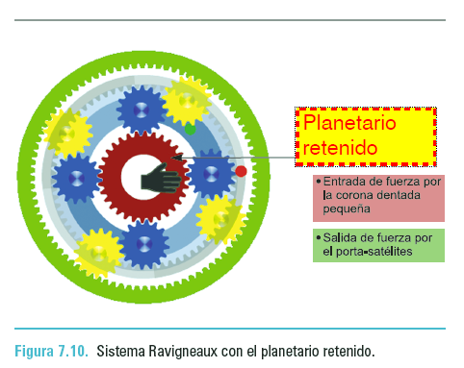p

